Predmet: Arhitektura računara
Student: Milica Bobar
Broj indeksa: 1149/23

Izvještaj o optimizaciji i paralelizaciji algoritma diskretne konvolucije

1. Uvod i opis problema
Cilj ovog projekta bio je realizovati, optimizovati i analizirati performanse algoritma za obradu digitalnih slika primjenom diskretne konvolucije. Diskretna konvolucija je fundamentalna operacija u obradi slike koja se koristi za filtriranje, detekciju ivica, zamućenje (blur) i izoštravanje (sharpen).
Matematički, ova operacija zahtijeva množenje svakog piksela slike i njegovih susjeda sa odgovarajućim vrijednostima iz matrice kernela, te sumiranje tih proizvoda. Vremenska složenost naivnog algoritma je visoka, što ga čini kandidatom za optimizaciju korištenjem SIMD (Single Instruction, Multiple Data) instrukcija i paralelizaciju.

2. Opis optimizovanog algoritma i implementacija
Program je realizovan u programskom jeziku C. Kako bi se postigla maksimalna brzina izvršavanja, primijenjen je niz arhitektonskih optimizacija.

2.1 Transformacija podataka (Layout Transformation)
Standardni BMP format čuva piksele u tzv. "Interleaved" formatu (redoslijed: B, G, R, B, G, R...). Ovakav raspored je nepogodan za vektorsku obradu jer zahtijeva komplikovano miješanje podataka (shuffling) u registrima.
U ovom rješenju implementirana je konverzija u Planar format. Slika se razdvaja u tri nezavisna niza (sve plave komponente, sve zelene, sve crvene). Ovo omogućava:
- Učitavanje 8 susjednih vrijednosti iste boje u jedan AVX registar jednom instrukcijom (_mm256_loadu_ps).
- Bolje iskorištenje prostorne lokalnosti u keš memoriji.

2.2 Ručna SIMD optimizacija (AVX2)
Ključni dio koda je ručno vektorizovan korištenjem biblioteke <immintrin.h> i AVX2 instrukcija procesora:
- Aligned Allocation: Memorija za bafere je alocirana funkcijom aligned_alloc sa poravnanjem na 32 bajta. Ovo je neophodno za maksimalnu efikasnost prenosa podataka između RAM-a i YMM registara procesora.
- FMA (Fused Multiply-Add): Korištena je instrukcija _mm256_fmadd_ps koja obavlja množenje i sabiranje u jednom taktu procesora, čime se efektivno prepolovljuje broj potrebnih aritmetičkih instrukcija.
- Broadcast Kernela: Vrijednost iz kernela se učitava jednom i replicira u cijeli registar, a zatim množi sa 8 piksela odjednom.

2.3 Optimizacija grananja (Padding)
Kako bi se izbjeglo provjeravanje granica slike (if x < 0, if x >= width) unutar najdublje petlje, primijenjena je tehnika Padding-a. Slika je proširena marginama koje su popunjene kopiranjem ivičnih piksela. Ovo omogućava da procesor izvršava kod bez prekida u "pipeline-u" uzrokovanih pogrešnim predikcijama grananja (Branch Misprediction).

2.4 Paralelizacija (OpenMP)
Paralelizacija je izvršena na nivou redova slike korištenjem #pragma omp parallel for. Svaka nit obrađuje nezavisan skup redova. Zahvaljujući Planar formatu i padding-u, ne postoji dijeljenje podataka ("false sharing") između niti, što omogućava linearno skaliranje performansi.
2.5 Poređenje optimizovane i neoptimizovane verzije algoritma (convolution.c VS convolution_simd.c)
Verzija Algoritma | Nivo Optimizacije | Vrijeme (sekunde) | Ubrzanje (Speedup)
Basic (Obični C) | -O0 | 0.0308 s | Referentno (1.0x)
Basic (Obični C) | -O3 | 0.0290 s | 1.06x
SIMD (AVX2) | -O0 | 0.0496 s | 0.62x (Usporenje)
SIMD (AVX2) | -O3 | 0.0122 s | 2.52x
Analiza vremena izvršavanja možemo zaključiti sljedeće:
- Dominacija optimizovanog SIMD-a: Najbolji rezultat (0.0122s) postignut je kombinacijom ručne AVX2 vektorizacije i -O3 nivoa optimizacije, ostvarujući ubrzanje od 2.52x u odnosu na referentnu verziju.
- Kritičnost kompajlerskih zastavica: Rezultat SIMD verzije sa -O0 (0.0496s) pokazuje da upotreba naprednih instrukcija bez optimizacije dovodi do pada performansi zbog "overhead-a" u komunikaciji sa memorijom.
- Limit auto-vektorizacije: Mala razlika između osnovnih verzija (0.0308s vs 0.0290s) dokazuje da kompajler nije mogao samostalno optimizovati algoritam, čime je opravdana potreba za ručnom implementacijom SIMD koda.

3. Metodologija i Validacija

3.1 Validacija ispravnosti
Tačnost implementiranog C algoritma verifikovana je pomoću namjenske Python skripte. Skripta poredi izlaz C programa sa referentnom implementacijom napisanom pomoću biblioteke NumPy. Testirani su različiti kerneli (Box Blur, Sharpen, Edge Detection, Gaussian).
Rezultat: Implementacija je prošla sve testove sa tačnošću većom od 99.9%. Minimalna odstupanja su posljedica različitog načina zaokruživanja floating-point brojeva u C-u i Python-u, što je očekivano.

3.2 Mjerenje performansi
Testiranje brzine izvršeno je na slikama različitih rezolucija (od 256x256 do 2048x2048). Mjereno je "Wall clock" vrijeme izvršavanja same funkcije konvolucije, isključujući vrijeme učitavanja i snimanja fajlova.

4. Analiza rezultata
Dalja analiza odnosi si algoritam koji nije ručno SIMD optimizovan (convolution.c). Izvedeni su sljedeći zaključci:
- Uticaj kompajlerskih optimizacija: Prelazak sa nivoa optimizacije -O0 na -O3 donosi značajno ubrzanje.
- Skalabilnost: Algoritam pokazuje skoro linearno ubrzanje pri korištenju do 4 niti.
- Memorijski zid (Memory Wall): Pri korištenju 8 niti na testiranoj mašini, primijećeno je zasićenje memorijskog protoka. Budući da je konvolucija računski jednostavna operacija u odnosu na količinu podataka koju treba prenijeti, brzina RAM memorije postaje usko grlo (Memory Bound problem) prije nego brzina procesora.
- Skaliranje sa veličinom ulaza: Za male slike (npr. 250x250) ne isplati se koristiti 8 niti. Cijena kreiranja i upravljanja nitima je veći od koristi koju dobijamo paralelizacijom. Tek na 1000px i više vidimo jasno razdvajanje linija gdje višenitno izvršavanje donosi profit.

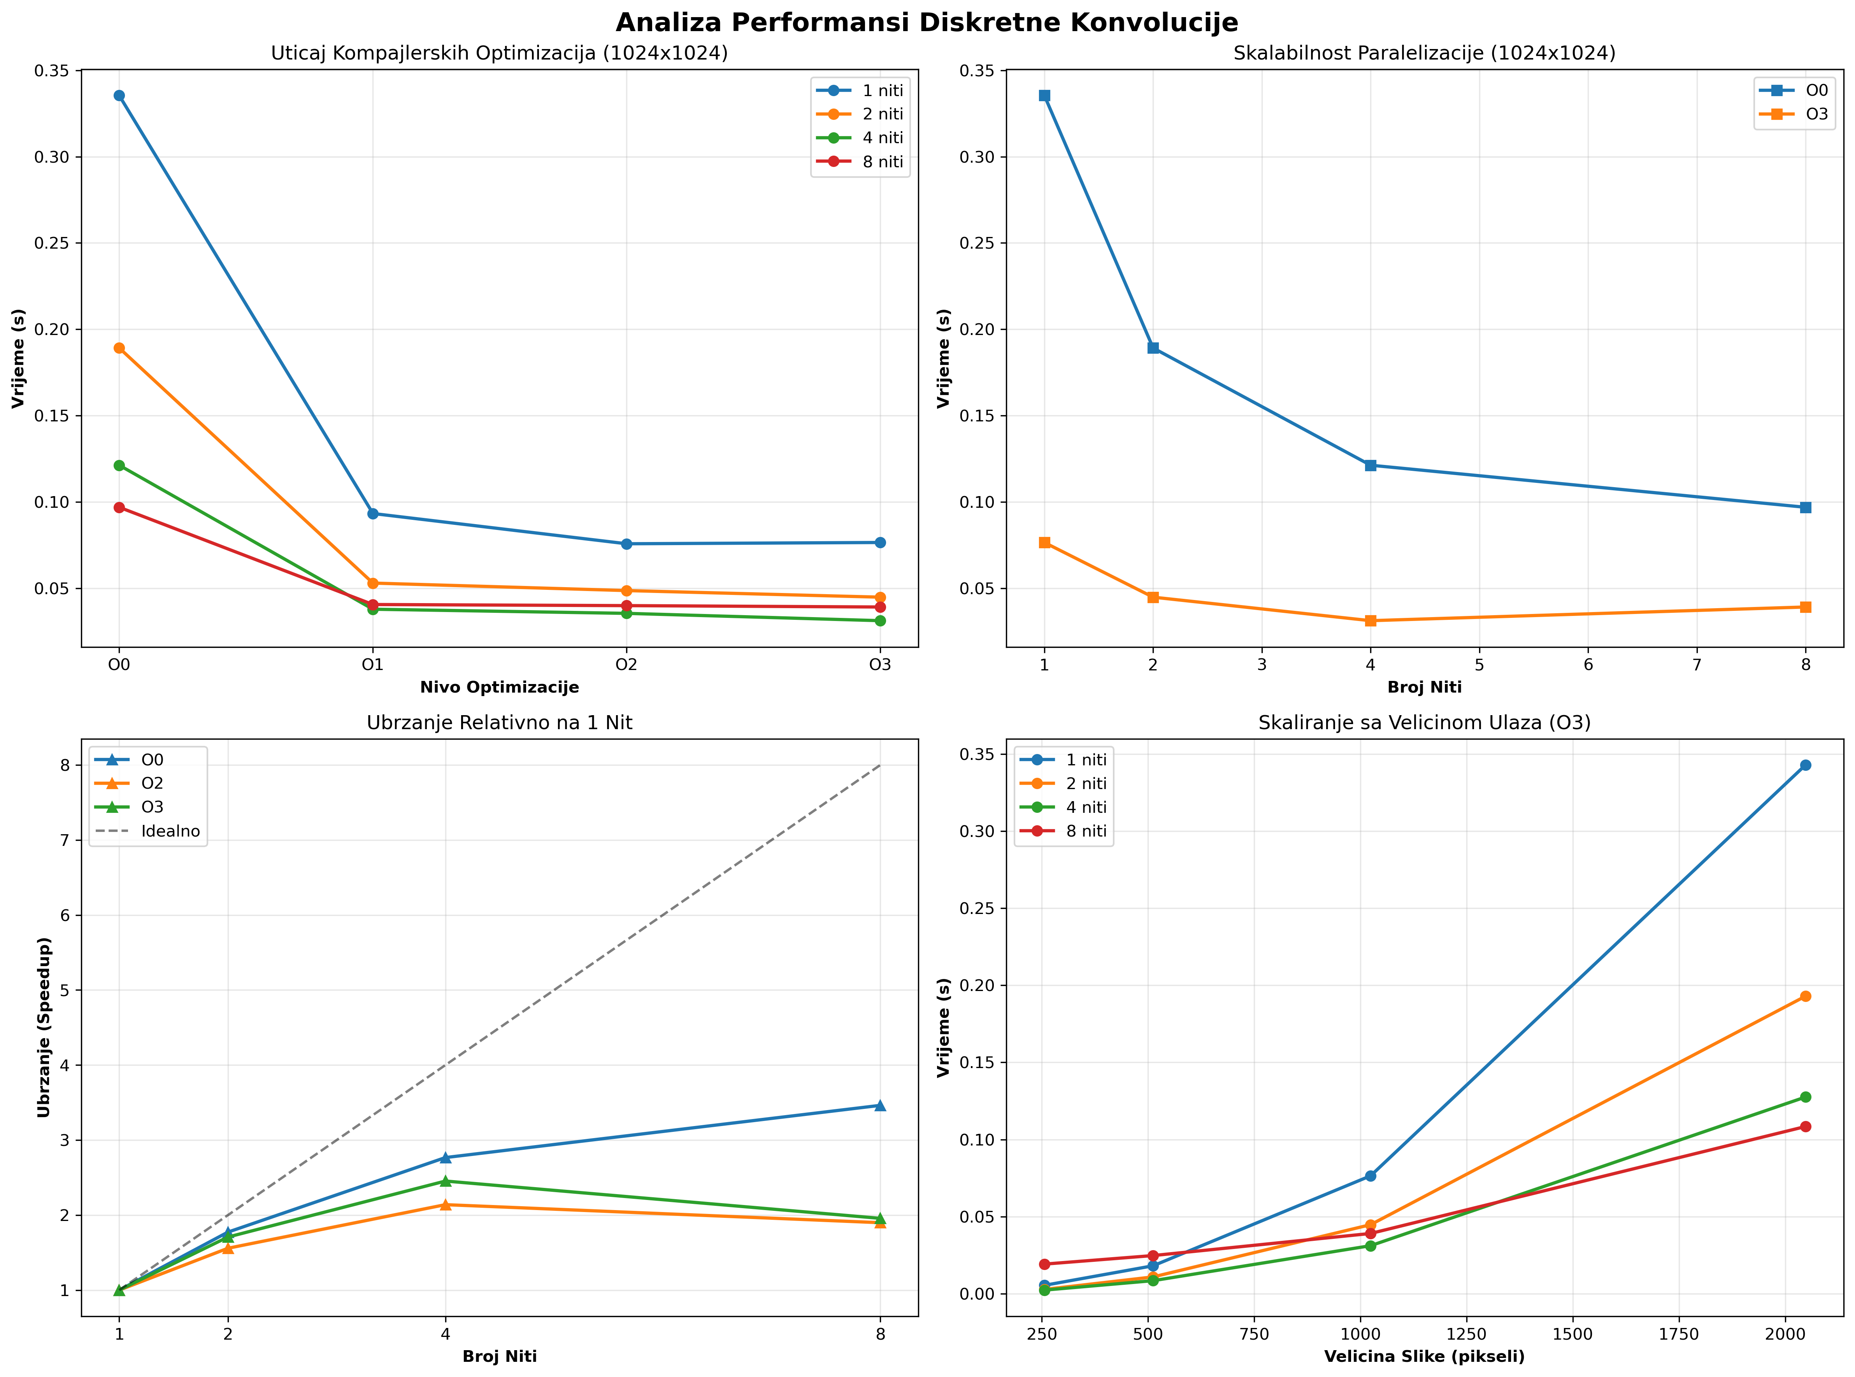

6. Testno okruženje
Sva mjerenja su izvršena na računarskom sistemu sa sljedećim specifikacijama:
- Procesor (CPU): 11th Gen Intel(R) Core(TM) i5-1135G7 @ 2.40GHz
- Arhitektura: x86_64 (Tiger Lake) sa podrškom za AVX2 i FMA instrukcije.
- RAM Memorija: 4 GB (Dodijeljeno virtuelnom okruženju).
- Operativni sistem: Ubuntu 24.04 LTS (pokrenuto unutar Windows Subsystem for Linux).
- Kompajler: GCC (GNU Compiler Collection) verzija 13.3.0.
Testovi su pokretani u uslovima minimalnog opterećenja sistema drugim procesima kako bi se osigurala konzistentnost rezultata mjerenja.

7. Zaključak
Implementacija diskretne konvolucije optimizovana je korištenjem AVX2 instrukcija na procesoru Intel Core i5-1135G7. Ključni nalazi su:
- Maksimalno ubrzanje: Postignuto je ubrzanje od 2.52x (0.0122s) kombinovanjem ručne vektorizacije i -O3 optimizacije.
- Neophodnost optimizacije: Dokazano je da SIMD kod zahtijeva uključenu kompajlersku optimizaciju; bez nje (na -O0) dolazi do pada performansi.
- Tačnost: Ispravnost rješenja je u potpunosti verifikovana poređenjem sa NumPy bibliotekom.
Zaključno, projekat demonstrira efikasnost hardverskih ubrzanja, pri čemu je krajnje usko grlo propusni opseg memorije (Memory Bound).

